Федеральное государственное образовательное бюджетное

учреждение высшего образования

**«Финансовый университет при Правительстве Российской Федерации»**

**(Финансовый университет)**

Колледж информатики и программирования

**ОТЧЁТ**

**По лабораторной работе №1Ыы**

Студент: Гергерт Тимур Павлович

Дисциплина/Профессиональный модуль: Операционные системы

Выполнил студент

Группы: 3ОИБАС-618

Преподаватель

Сибирев И.В.

Оценка за работу :_______

**Москва – 2023г.**

**Лабораторная работа №1**

**Цель работы:** Пройти практику по установке операционной системы на VirtualBox

**Задание:**

1. Скачать образ Windows
2. Установить образ в виртуальную машину

**Ход работы:**

1. Скачиваем образ Windows в глобальной сети Интернет

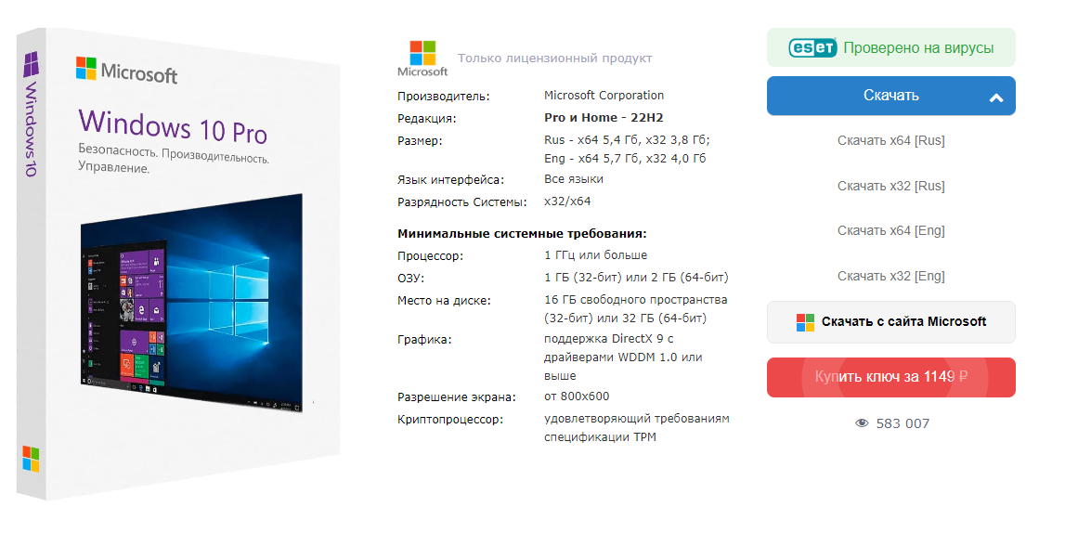

1. Создаем виртуальную машину на VirtualBox

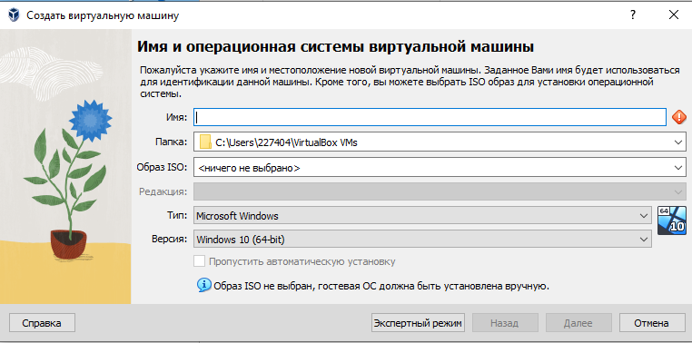

1. Устанавливаем на виртуальную машину образ ОС

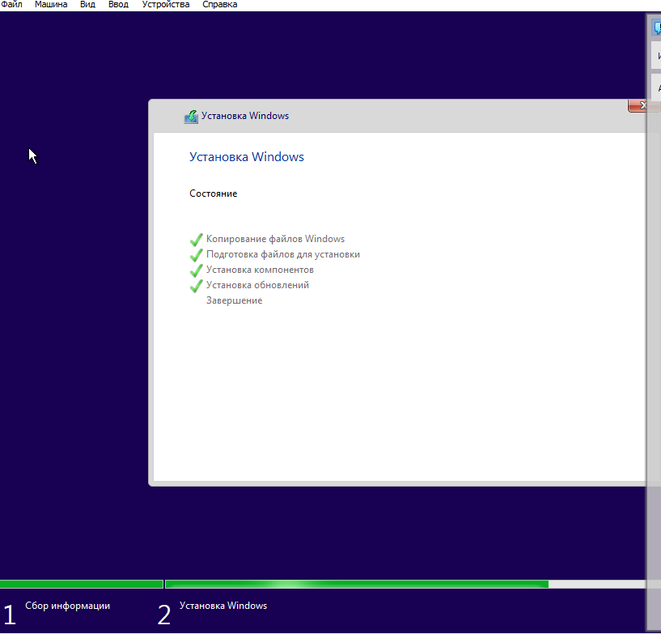

1. Запускаем нашу ОС

